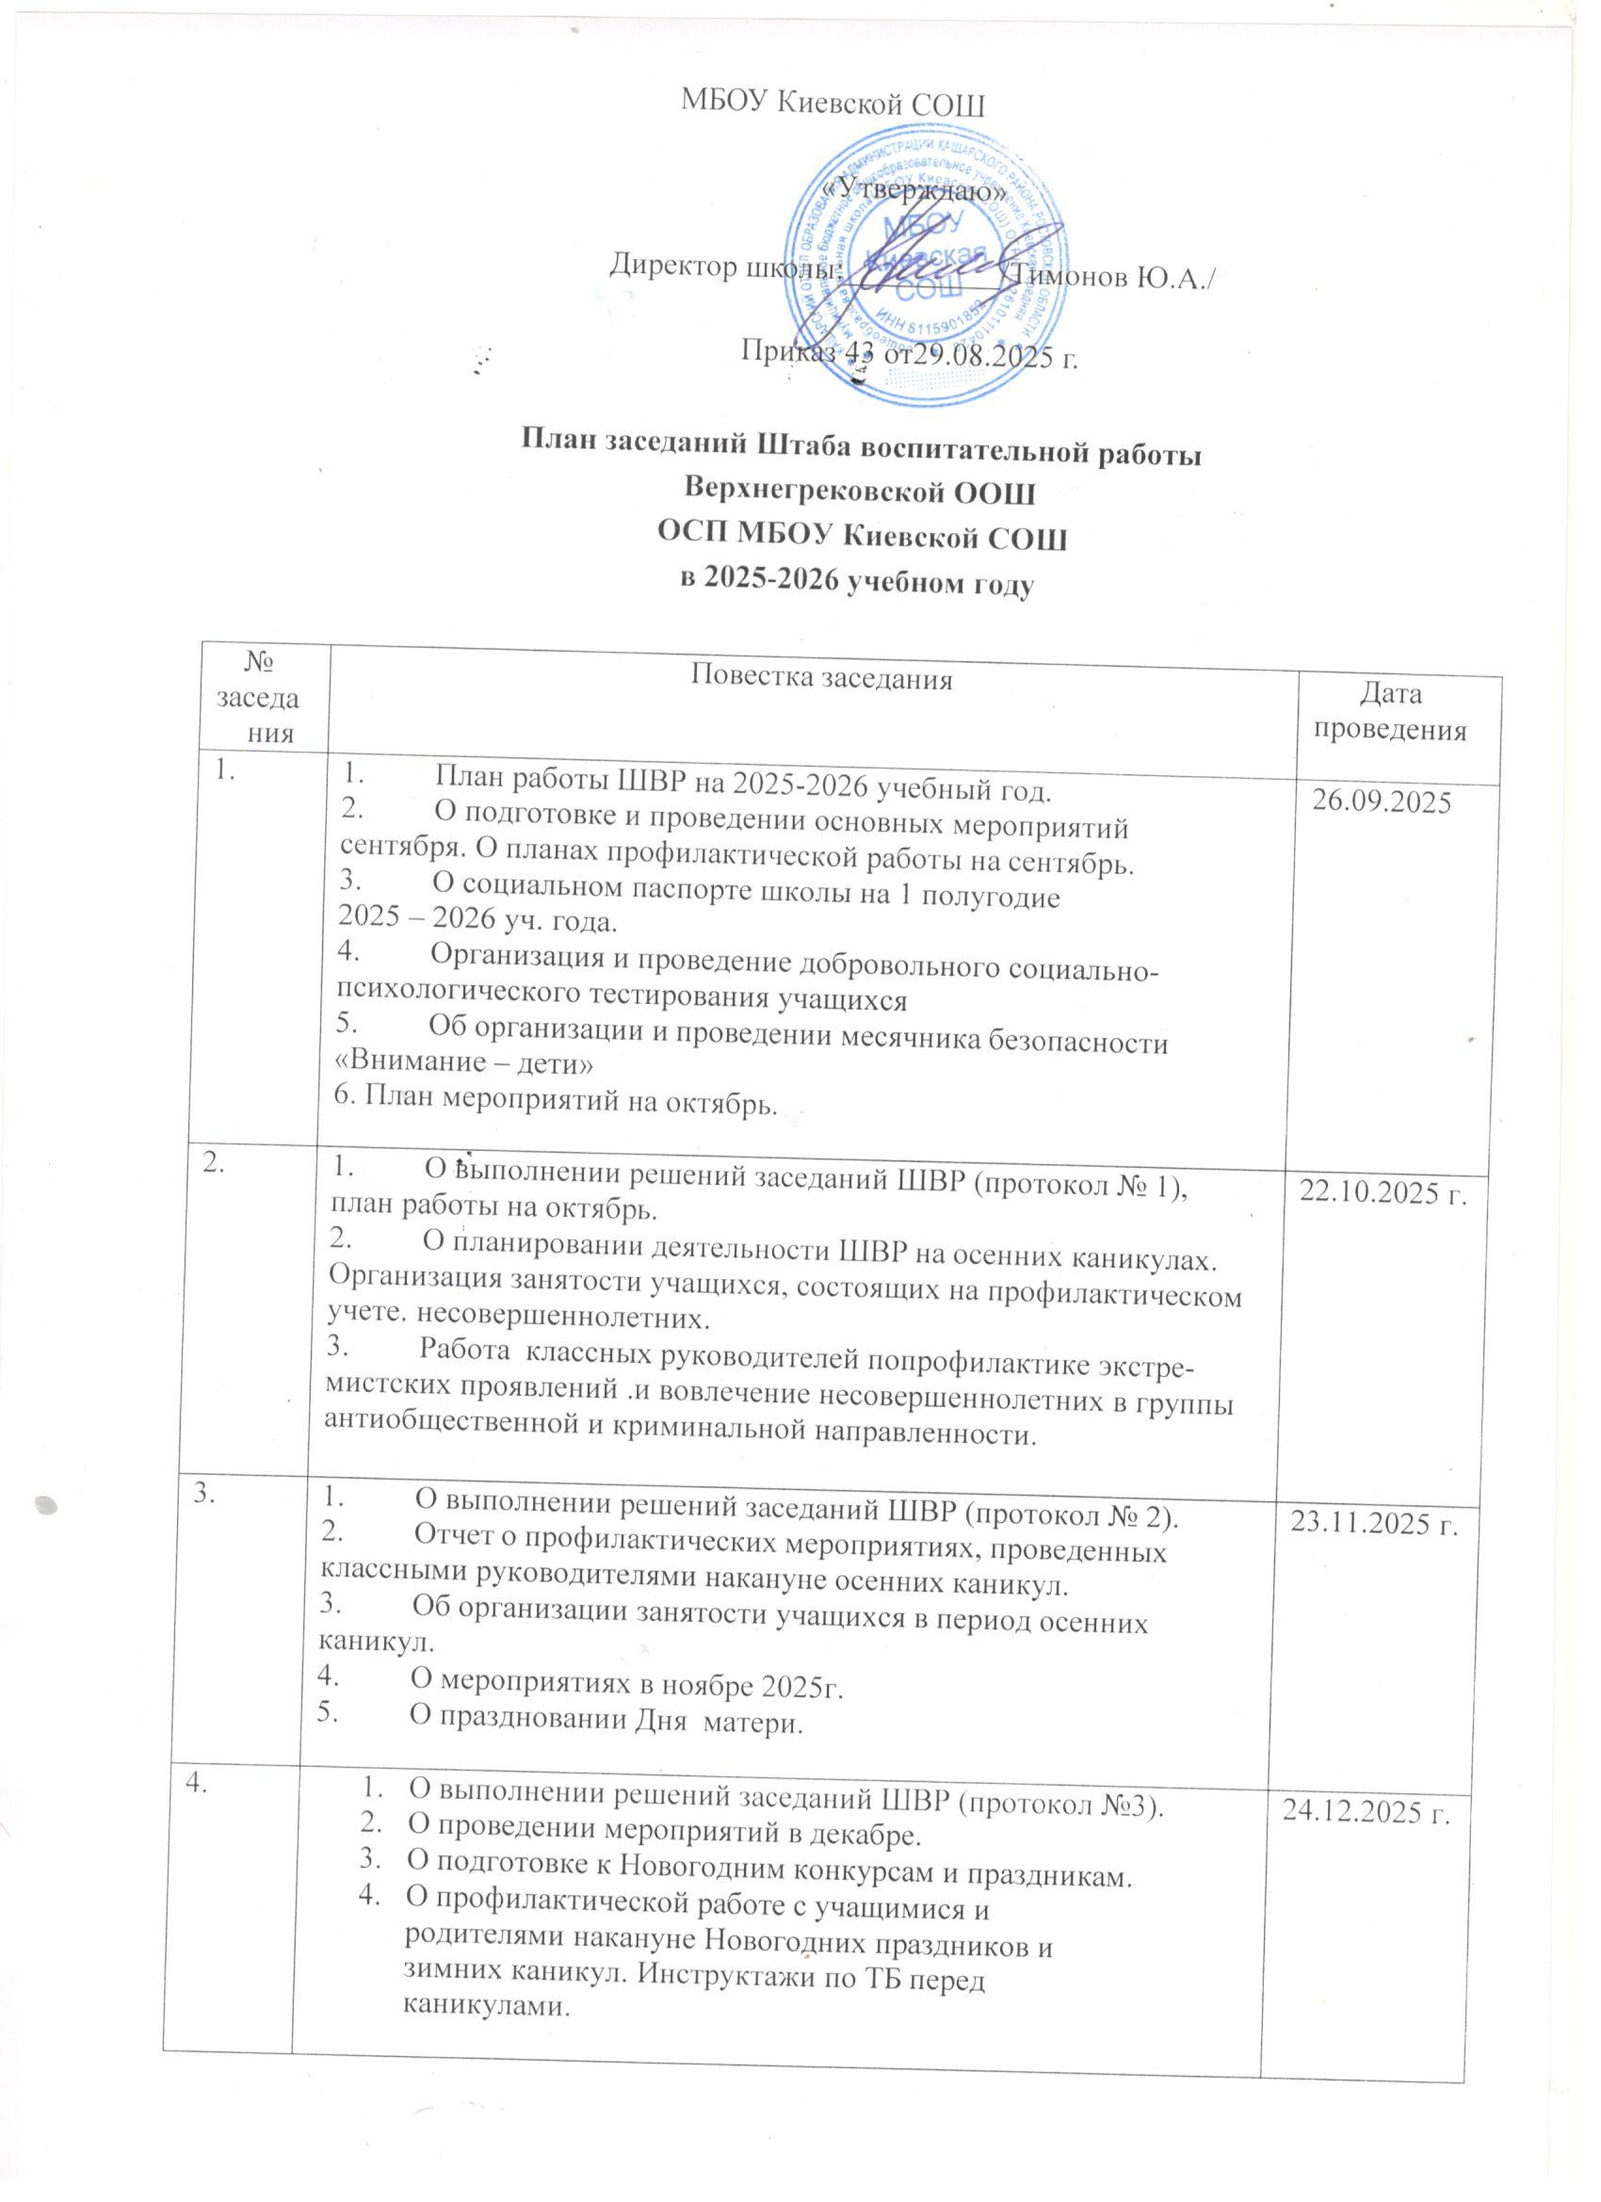

5. | - О выполнении решений заседаний ШВР (протокол № 4)  - Об итогах деятельности школы по реализации Закона № 346 «О мерах по предупреждению причинения вреда здоровью детей, их физическому, интеллектуальному, психическому, духовному и нравственному развитию»за 1 полугодие 2025-2026 учебного года.  - Отчет членов Штаба о профилактической работе с  учащимся, требующих повышенного педагогического внимания, за 1 полугодие 2025-2026 учебного года.  - План мероприятий в рамках месячника оборонно-массовой и военно-патриотической работы. | 25.01.2026г.
6. | - О выполнении решений заседаний ШВР (протокол № 5)  - О ходе месячника оборонно-массовой и военно- патриотической работы  - О психолого-педагогическом сопровождении учащихся, требующих повышенного педагогического внимания.  - О деятельности органов школьного (ученического самоуправления).  - О праздновании 23 февраля и 8 Марта. | 27.02.2026 г.
7. | - О выполнении решений заседаний ШВР (протокол № 6).  - Об итогах месячника оборонно-массовой и военно- патриотической работы.  - Об активизации работы с учащимися и родителями по соблюдению Областного Закона № 346-3С накануне весенних каникул. | 27.03.2026 г.
8. | - О выполнении решений заседаний ШВР (протокол № 7).  - О подготовке к реализации программы «Лето-2026» | 24.04.2026 г.
9. | - О выполнении решений заседаний ШВР (протокол № 7).  - Об активизации профилактической работы с учащимися и родителями накануне летних каникул.  - Об организации работы ШВР в летний период.  - О подготовке праздника «Последний звонок».  - О праздновании Дня защиты детей. | 23.05.2026 г.
10. | - О выполнении решений заседаний ШВР (протокол № 9).  - Анализ работы Штаба воспитательной работы по исполнению Закона №346 во 2 полугодии 2025-2026 учебного года. План мероприятий по реализации Закона в период летних каникул.  - О спортивно-оздоровительной работе в июне. | 28.06.2026 г.

